Викторина по биологии

1 задание «Загадки о деревья, овощах и фруктах» За правильный ответ 2 балла

2 задание
Назовите растения, занесенные в Красную книгу Красноярского края.
За каждый ответ – 2 балла.

Загадай загадку папе:
Без штанов стоит, а в шляпе
Кто же этот странный тип Он в лесу стоял,

Ну конечно это …… Никто его не брал.
В красной шапке модной,
Весной веселит, никуда не годный.
Летом холодит,
Осенью питает, Из почек появляются,
Зимой согревает. Лес Весною распускаются,
Летом, шелестят,
Осенью - летят.
Этот вкусный желтый плод,
К нам из Африки плывет, Дольку этого плода
Обезьянам в зоопарке, В чай кладем мы иногда,
Пищу круглый год дает. Ароматнее и вкусней
В чашке чай бывает с ней.
Крупный, красный корнеплод
Цвет красивый придает Популярен у народа
И борщу и винегрету, Этот овощ с огорода.
Назови мне овощ этот. Скажет каждый агроном,
Что растет он кочаном.

3 задание Решите кроссворд
(за каждое правильно угаданное слово – 3 балла.)

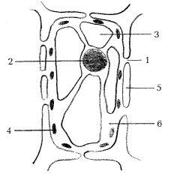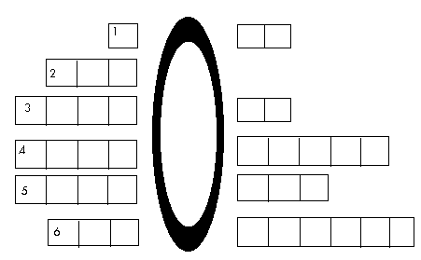
4 задание «Ребусы»
За правильный ответ 2 балла

